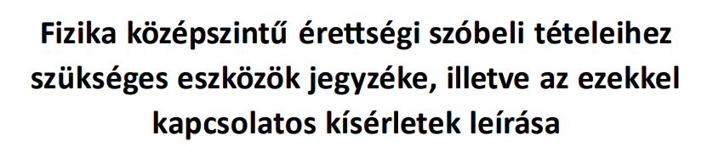





**2023.**

**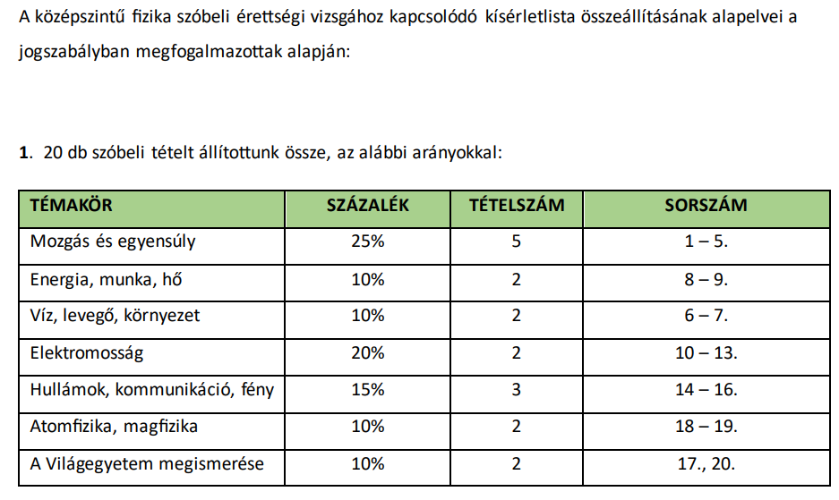**

2. A szóbeli tételek minimum 2/3-a ténylegesen elvégzendő kísérlet. Intézményünkben ez 18 db tétel.

3. 20db tételnek min. 80%-át az OH által ajánlott kísérletekből választottuk, azok tartalmi lényegén nem változtattunk. Intézményünkben ez 16 tétel (80%)

|  |  |  |
| --- | --- | --- |
| **A kísérlet címe** |  | Az Oktatási Hivatal által kiadott kísérletlistában a tétel sorszáma: \_\_\_\_\_/2023. |
| 1. Egyenes vonalú mozgások   Gyorsulás meghatározása Galilei lejtővel | Ténylegesen elvégzendő kísérlet | Intézményi kísérlet |
| 1. Newton törvényei   Rugalmas ütközések vizsgálata | Ténylegesen elvégzendő kísérlet |  |
| 1. Munka, mechanikai   energia | Ténylegesen elvégzendő kísérlet | 3. |
| 1. Pontszerű és merev test egyensúlya, egyszerű gépek | Ténylegesen elvégzendő kísérlet | 4. |
| 1. Periodikus mozgások | Ténylegesen elvégzendő kísérlet | 5. |
| 1. Arkhimédész törvényének igazolása arkhimédészi hengerpárral | Ténylegesen elvégzendő kísérlet | 11. |
| 1. Szilárd anyagok, folyadékok és gázok hőtágulásának bemutatása | Ténylegesen elvégzendő kísérlet | 14. |
| 1. Gáztörvények | Ténylegesen elvégzendő kísérlet | 17. |
| 1. Halmazállapotváltozások | Ténylegesen elvégzendő kísérlet | Intézményi kísérlet |
| 1. Testek elektromos állapota | Ténylegesen elvégzendő kísérlet | 19. |
| 1. Soros és párhuzamos kapcsolás | Ténylegesen elvégzendő kísérlet | 21. |
| 1. Egyenes tekercs mágneses terének vizsgálata | Ténylegesen elvégzendő kísérlet | 23. |
| 1. Elektromágneses indukció | Ténylegesen elvégzendő kísérlet | 25. |
| 1. A fény törése | Ténylegesen elvégzendő kísérlet | Intézményi kísérlet |
| 1. Geometriai fénytan – optikai eszközök | Ténylegesen elvégzendő kísérlet | 27. |
| 1. Színképek és atomszerkezet – Bohr-modell | Ténylegesen elvégzendő kísérlet | 32. |
| 1. Az atommag összetétele, radioaktivitás | Gondolat kísérlet | 33-34. |
| 1. Fotoeffektus | Gondolat kísérlet | 30. |
| 1. A gravitációs mező – gravitációs kölcsönhatás | Ténylegesen elvégzendő kísérlet | 37. |
| 1. Naprendszer | Ténylegesen elvégzendő kísérlet | Intézményi kísérlet |

**1. Egyenes vonalú mozgások**

**Feladat:**

Mérje meg a Galilei lejtőn mozgó kis méretű golyó által megtett utat és az eltelt időt! Számítsa ki a golyó gyorsulását! Mérjen két különböző hajlásszöggel!

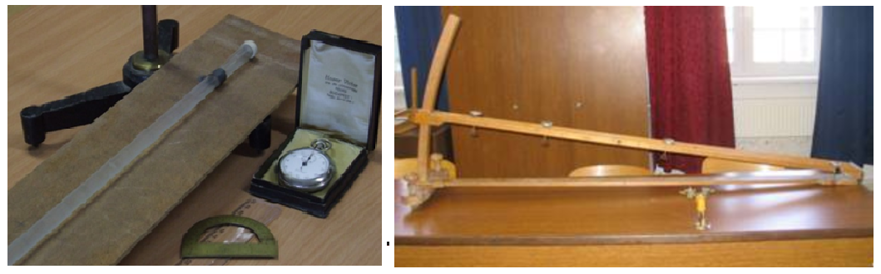

*Szükséges eszközök:*

Galilei lejtő; golyó; stopperóra; mérőszalag.

**A kísérlet leírása:**

Állítsa a lejtőt kis hajlásszögre! (kb. 10°) Mérje meg a lejtő hosszát! (1X) Kezdősebesség nélkül engedje végig haladni a golyót a lejtőn! Mérje meg az út megtételéhez szükséges időt! (3X) A mérési hibák elkerülése érdekében az időtartamot 3-szor mérje, majd átlagolja a kapott értékeket! Ismételje meg a mérést nagyobb (kb. 30°) hajlásszög esetén is! Mindkét esetben határozza meg a lejtőn mozgó test gyorsulását!

Méréseit foglalja táblázatba!

**2. Newton törvényei**

**Feladat:**

Rugós erőmérő segítségével határozza meg a fahasábra ható gravitációs erő nagyságát! Ezután az erőmérőt vízszintesen tartva, húzza egyenletesen vízszintes felületen a hasábot! Mutassa be a testre ható erőket! Határozza meg a fahasáb és az asztal közötti csúszási súrlódási együtthatót! Végezze el a mérést három különböző tömeggel!

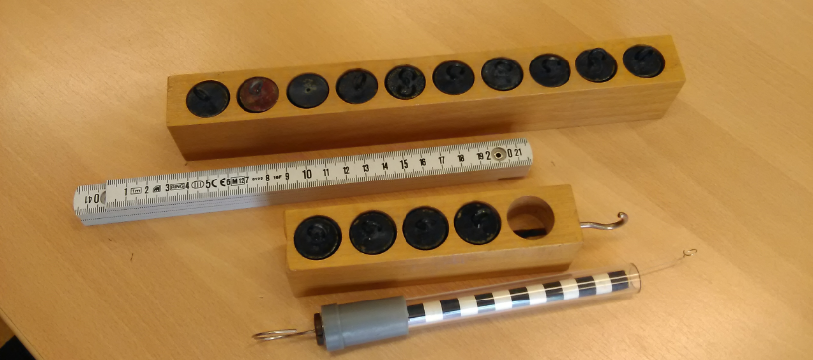

*Szükséges eszközök:*

Fahasáb, rugós erőmérő; sima felületű asztal vagy sín.

**A kísérlet leírása:**

A fahasábot akassza a rugós erőmérőre függőlegesen! Mekkora az erőmérő által mutatott érték? Mekkora a testre ható gravitációs erő? Helyezze vízszintes lapra a fahasábot! Húzza vízszintes irányú erővel a hasábot! Mekkora a húzóerő? Milyen erők hatnak még a testre? Mekkora a csúszási súrlódási együttható a hasáb és a lap között? Mekkora az erők eredője? Végezze el a mérést 3-szor, különböző tömegű kis testeket helyezve a fahasábra!

Méréseit foglalja táblázatba!

**3. Munka, mechanikai energia**

**Feladat:**

Lejtőn leguruló test segítségével tanulmányozza a mechanikai energiák egymásba alakulását!

*Szükséges eszközök:*

Erőmérő; kiskocsi vagy golyó; lejtő; rugó; mérőszalag vagy kellően hosszú vonalzó.

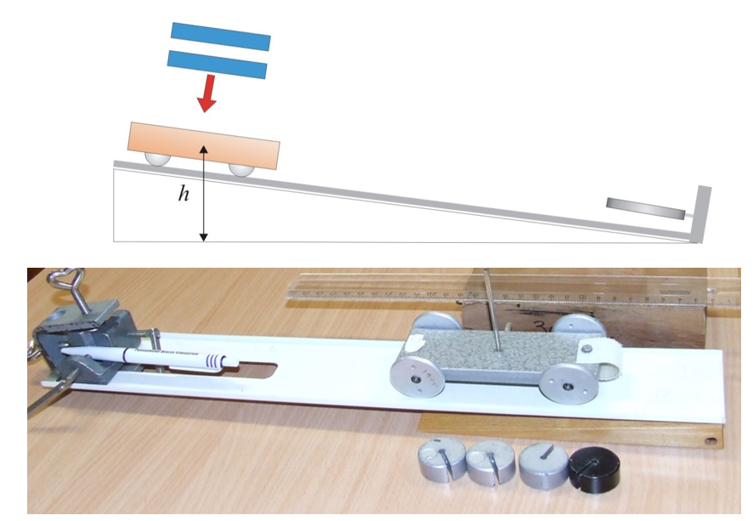

**A kísérlet leírása:**

Kis hajlásszögű (kb. 20°) lejtőként elhelyezett sín végére rögzítünk a sínnel párhuzamosan rugót. A kiskocsit engedje el a lejtő tetejéről! Mérje meg a lejtő hosszát és magasságát! Mérje meg az időtartamot, mely alatt a test leér az alsó ütközőig! Számolja ki , mekkora a test maximális sebessége közvetlenül az ütközőbe való becsapódás előtt! Számolja ki a kezdeti helyzeti energiát! Számolja ki a maximális mozgási energiát! A kezdeti energia hány százaléka alakult át mozgási energiává? Figyelje meg a rugó összenyomódását! Milyen mechanikai energia szerepel a kísérletben?

**4. Pontszerű és merev test egyensúlya, egyszerű gépek**

**Feladat:**

Erőmérővel kiegyensúlyozott karos mérleg segítségével tanulmányozza a merev testre ható forgatónyomatékokat és az egyszerű emelők működési elvét!

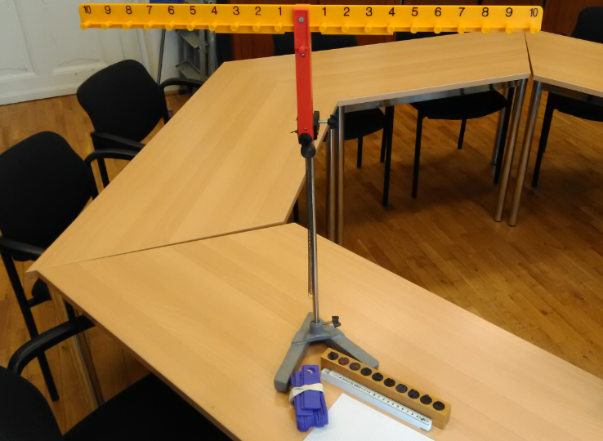

*Szükséges eszközök:*

Karos mérleg; erőmérő; súly; mérőszalag vagy vonalzó.

**A kísérlet leírása:**

Egy egyensúlyban lévő karos mérleg egyik oldalára akassza fel az ismert súlyú testet, és jegyezze fel a távolságot a rögzítési pont és a kar forgástengelye között! Rögzítse az erőmérőt a mérleg másik karján, a forgástengelytől ugyanekkora távolságra! Egyensúlyozza ki a mérleget függőleges irányú erővel, és a mért erőértéket jegyezze le! Változtassa meg az erőmérő rögzítési helyét (pl. a forgástengelytől fele- vagy harmadakkora távolságra, mint az első esetben), és ismét egyensúlyozza ki! A mért erőértéket és a forgástengelytől való távolságot ismét jegyezze fel!

Készítsen értelmező rajzot, amely az elvégzett mérés esetében a mért erőértékek arányait és irányait magyarázza!

**5. Periodikus mozgások**

**Feladat:**

Különböző tömegű súlyok felhasználásával vizsgálja meg egy rugóra rögzített, rezgőmozgást végző test periódusidejének függését a test tömegétől!

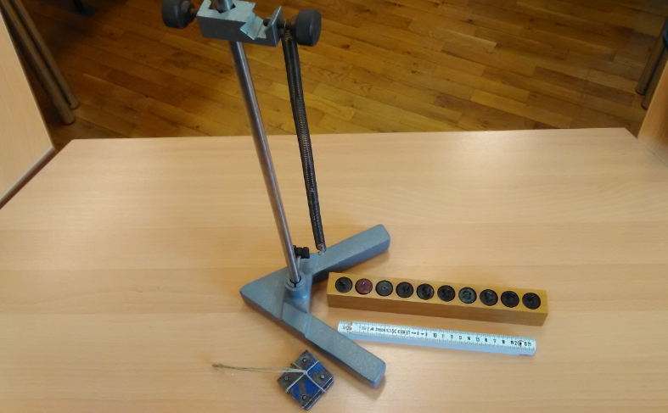

*Szükséges eszközök:*

Bunsen-állványra rögzített rugó; legalább öt, ismert tömegű súly vagy súlysorozat; stopperóra; milliméterpapír.

**A kísérlet leírása:**

Rögzítse az egyik súlyt az állványról lelógó rugóra, majd függőleges irányban kissé kitérítve óvatosan hozza rezgésbe! Ügyeljen arra, hogy a test a mozgás során ne ütközzön az asztalhoz, illetve hogy a rugó ne lazuljon el teljesen! A rezgőmozgást végző test egyik szélső helyzetét alapul véve határozza meg a mozgás tíz teljes periódusának idejét, és ennek segítségével határozza meg a periódusidőt! A mérés eredményét jegyezze le, majd ismételje meg a kísérletet a többi súllyal is! A mérési eredményeket, valamint a kiszámított periódusidőket rögzítse táblázatban, majd ábrázolja a milliméterpapíron egy periódusidő-tömeg grafikonon! Tegyen kvalitatív megállapítást a rezgésidő tömegfüggésére!

Mérési eredményeit foglalja táblázatba!

**6. Arkhimédész törvényének igazolása arkhimédészi hengerpárral**

**Feladat:**

Az arkhimédészi hengerpár segítségével mérje meg a vízbe merülő testre ható felhajtóerő nagyságát!

*Szükséges eszközök:*

Arkhimédészi hengerpár (egy rugós erőmérőre akasztható üres henger, valamint egy abba szorosan illeszkedő, az üres henger aljára akasztható tömör henger); érzékeny rugós erőmérő; főzőpohár.

**A kísérlet leírása:**

Mérje meg az üres henger és az aljára akasztott tömör henger súlyát a levegőn rugós erőmérővel! Ismételje meg a mérést úgy, hogy a tömör henger teljes egészében vízbe lóg! Ezek után töltsön vizet az üres hengerbe úgy, hogy az csordultig megteljen, s ismételje meg a mérést így is! Írja fel mindhárom esetben a rugós erőmérő által mért értékeket!

|  |  |
| --- | --- |
|  | C:\Users\Horányi Gábor\Desktop\arkhi2.jpg |

**7. Szilárd anyagok, folyadékok és gázok hőtágulásának bemutatása**

**Feladat:**

Vizsgálja meg fémgyűrű és fémgömb hőtágulását!

*Szükséges eszközök:*

Fémgyűrű, azonos átmérőjű fémgömb; borszeszégő vagy Bunsen-égő; gyufa.

**A kísérlet leírása:**

Ellenőrizze, hogy a fémgyűrű és a fémgömb átmérője szobahőmérsékleten azonos! Gyújtsa meg a borszeszégőt, és melegítse a fémgömböt addig, míg átmérője nagyobb lesz a hideg gyűrű átmérőjénél!

Melegítse a gyűrűt is a fémgömbbel azonos hőmérsékletűre! Ellenőrizze, hogy magas hőmérsékleten újra megegyező az átmérő!

|  |  |
| --- | --- |
|  |  |

**8. Gáztörvények**

**Feladat:**

Elzárt gázt összenyomva tanulmányozza a gáz térfogata és nyomása közti összefüggést állandó hőmérsékleten!

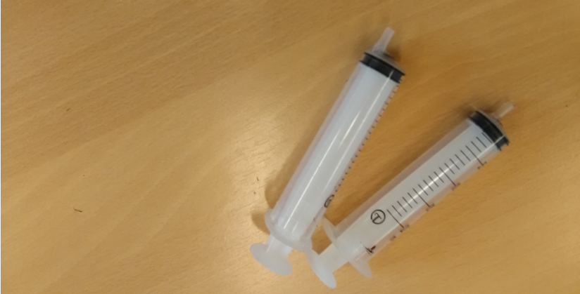

*Szükséges eszközök:*

Orvosi fecskendő.

**A kísérlet leírása:**

Orvosi fecskendő segítségével mutassa meg, hogyan változik a fecskendőbe bezárt gáz nyomása, ha változtatjuk a térfogatát!

Javaslat a kísérlet értelmezésére:

-Ismertesse az üvegbe zárt levegő állapotváltozását megadó fizikai mennyiségeket! (nyomás, térfogat, bezárt levegő mennyisége, hőmérséklet)

-Melyik állapotjelző változott, és melyik maradt állandó a fecskendő összenyomásakor?

- Hogyan nevezzük ezt az állapotváltozást? Meddig nőhet a bezárt levegő nyomása?

- Mekkora lehet a nyomás kezdetben a fecskendő belsejében? Mekkora lehet a nyomás, ha felére összenyomjuk a bezárt gázt?

**9. Halmazállapotváltozások**

**Feladat:**

Melegítsen jeget és folyamatosan mérje az anyag hőmérsékletét! A felvett hőenergia függvényében ábrázolja a hőmérsékletet!

*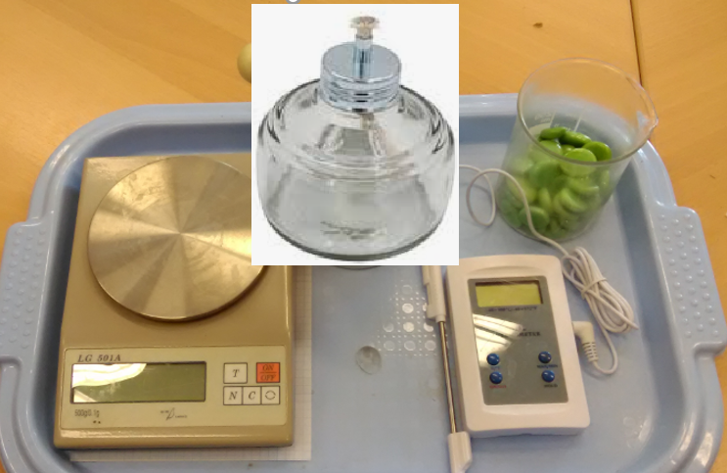*

*Szükséges eszközök:*

Bunsen égő; fém edény; állvány; mérleg; jég; hőmérő; gyufa; stopperóra.

**A kísérlet leírása:**

Mérje meg a jég tömegét és hőmérsékletét! Állandó melegítés során egyenlő időközönként olvassa le a hőmérő által mutatott értéket! Vegye fel a Q-T diagrammot, feltételezve, hogy a melegítés állandó teljesítménnyel történik!

Javaslat a kísérlet értelmezésére:

-Értelmezze a jelenséget! Mire fordítódik a szilárd halmazállapotú jég által felvett hőenergia?

-Mi történik, amikor a hőmérséklet eléri a jég olvadáspontját? Mire fordítódik az ekkor felvett hőenergia?

- Mi történik, ha a megolvadt vizet tovább melegítettük?

**10. Testek elektromos állapota**

**Feladat:**

Különböző anyagok érintkezése segítségével mutassa be, hogyan lehet két semleges testből, egy pozitív és egy negatív töltésű testet létrehozni! Mutassa be az azonos és az ellentétes előjelű töltések közötti erőhatásokat!

*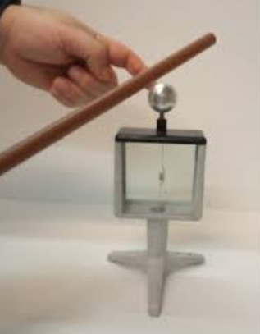*

*Szükséges eszközök:*

Szőrme; műanyag rúd; állvány.

**A kísérlet leírása:**

Középen felfüggesztett műanyag rúd egyik felét dörzsölje szőrmecsomóval, és mutassa be a közöttük lévő vonzóerőt! Ezután az asztalon lévő műanyagrudat is dörzsölje szőrmecsomóval, és mutassa be a két műanyagrúd között ható taszítóerőt!

Javaslat a kísérlet értelmezésére:

-Értelmezze a jelenséget! Mi történik, ha két különböző anyagot összeérintünk, dörzsölünk?

-Milyen erőhatás tapasztalható ellentétes és azonos töltésű testek között?

**11. Soros és párhuzamos kapcsolás**

**Feladat:**

Egy áramforrás és két zseblámpaizzó segítségével tanulmányozza a soros, illetve a párhuzamos kapcsolás feszültség- és áramerősségviszonyait!

*Szükséges eszközök:*

4,5V-os zsebtelep (vagy helyettesítő áramforrás); két egyforma zsebizzó foglalatban; kapcsoló; vezetékek; feszültségmérő műszer, áramerősség-mérő műszer (digitális multiméter).

**A kísérlet leírása:**

Készítsen kapcsolási rajzot két olyan áramkörről, amelyben a két izzó sorosan, illetve párhuzamosan van kapcsolva!

A rendelkezésre álló eszközökkel állítsa össze mindkét áramkört! Mérje meg a fogyasztókra eső feszültségeket és a fogyasztókon átfolyó áram erősségét mindkét kapcsolás esetén! Figyelje meg az izzók fényerejét mindkét esetben!

|  |  |
| --- | --- |
| 11_aramkor2 |  |

**12. Egyenes tekercs mágneses terének vizsgálata**

**Feladat:**

Egyenes tekercsben indítson áramot! Az árammal átjárt tekercs belsejében vizsgálja a mágneses terének szerkezetét egy iránytű segítségével!

*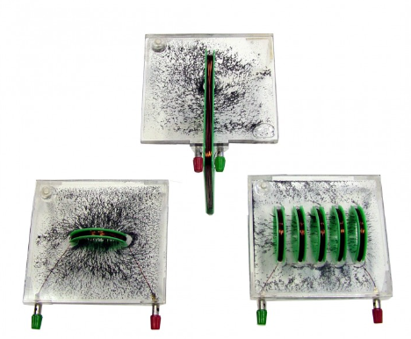*

*Szükséges eszközök:*

Áramforrás; tekercs; iránytű; állvány.

**A kísérlet leírása:**

Az ábrákon szereplő megoldással N menetes l hosszúságú egyenes tekercs (szolenoid) végeire zsebtelepet kapcsolunk. Az egyenárammal átjárt tekercs belsejében mágneses mező jön létre, melyet az iránytű jelez. Ha a telep polaritását megcseréljük a mágneses tér iránya is megváltozik.

Javaslat a kísérlet értelmezésére:

-Értelmezze az áramjárta vezető környezetében kialakult mágneses teret!

-Milyen összefüggéseket tapasztalt a telep polaritása és az iránytű elhelyezkedése között?

-Mi történt, amikor a tekercsben folyó áramot kikapcsoltuk?

**13. Elektromágneses indukció**

**Feladat:**

Légmagos tekercs és mágnesek segítségével tanulmányozza az elektromágneses indukció jelenségét!

*Szükséges eszközök:*

Középállású demonstrációs áramerősség-mérő; különböző menetszámú, vasmag nélküli tekercsek (például 300, 600 és 1200 menetes); 2 db rúdmágnes; vezetékek.

**A kísérlet leírása:**

Csatlakoztassa a tekercs két kivezetését az árammérőhöz! Dugjon be egy mágnest a tekercs hossztengelye mentén a tekercsbe! Hagyja mozdulatlanul a mágnest a tekercsben, majd húzza ki a mágnest körülbelül ugyanakkora sebességgel, mint amekkorával bedugta! Figyelje közben az áramerősség-mérő műszer kitérését!

Ismételje meg a kísérletet fordított polaritású mágnessel is!

Ismételje meg a kísérletet úgy, hogy gyorsabban (vagy lassabban) mozgatja a mágnest!

Ezután fogja össze a két mágnest és a kettőt együtt mozgatva ismételje meg a kísérleteket!

Ismételje meg a kísérletet kisebb és nagyobb menetszámú tekerccsel is!

Röviden foglalja össze tapasztalatait!

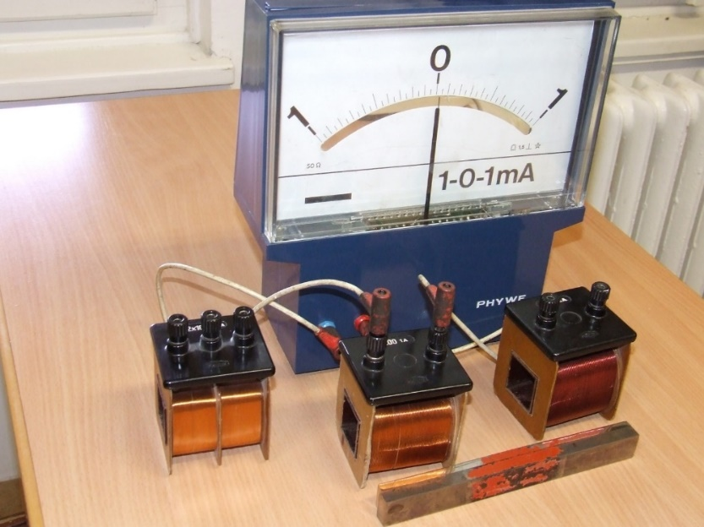

Javaslat a kísérlet értelmezésére:

-Értelmezze a változó mágneses mező által létrejött jelenséget! Mitől függ a feszültségmérő által mutatott érték?

-Milyen összefüggéseket tapasztalt a mágnes sebessége és az indukált feszültség között?

-Mi történt, amikor a tekercset nagyobb menetszámúra cseréljük?

**14. A fény törése**

**Feladat:**

Üveg törésmutatójának meghatározása.

*Szükséges eszközök:*

Üveg, vagy műanyagból készült félkorong (Hartl-korong); fényforrás.

**A kísérlet leírása:**

Helyezze a hartl-korongot a szögmérő korongra! Az egyenes szakasz közepére ejtsen kollimált fénnyalábot! A megtört fénysugár a korongban sugárirányban halad, majd irányváltoztatás nélkül lép ki a félköríven. Mérje meg 3 esetben a beesési szöget és a törési szöget! Snellius-Descartes törvény segítségével számolja ki a korong anyagának törésmutatóját!

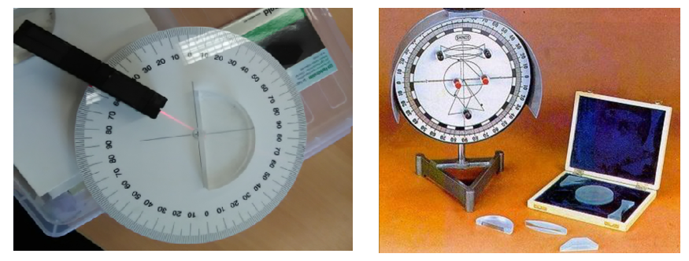

Javaslat a kísérlet értelmezésére:

-Snellius-Descartes törvény segítségével 3 beesési és törési szög mérése után számolja ki a törésmutatót!

-Az ellentétes irányú fénysugárral hozzon létre teljes visszaverődést! Ismertesse a teljes visszaverődés határszögének mérési eljárását!

**15. Geometriai fénytan – optikai eszközök**

**Feladat:**

Mérje meg a kiadott üveglencse fókusztávolságát és határozza meg dioptriaértékét!

*Szükséges eszközök:*

Ismeretlen fókusztávolságú üveglencse; ernyő; gyertya; mérőszalag; optikai pad vagy az eszközök rögzítésére alkalmas rúd és rögzítők.

**A kísérlet leírása:**

Helyezze a gyertyát az optikai pad tartójára, és gyújtsa meg! Helyezze el az optikai padon a papírernyőt, az ernyő és a gyertya közé pedig a lencsét! Mozgassa addig a lencsét és az ernyőt, amíg a lángnak éles képe jelenik meg az ernyőn! Mérje le ekkor a kép- és tárgytávolságot, és a leképezési törvény segítségével határozza meg a lencse fókusztávolságát!

A mérés eredményét felhasználva határozza meg a kiadott üveglencse dioptriaértékét!

Javaslat a kísérlet értelmezésére:

-Rajzolja meg a kísérleti elrendezést! Magyarázza a nevezetes sugármeneteket, és szerkessze meg a képalkotást!

- Mutassa be a másik valódi, ernyőn felfogható képalkotást is.

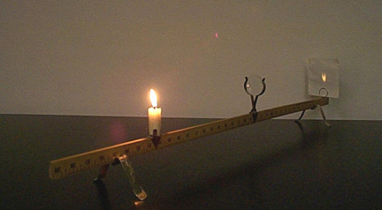 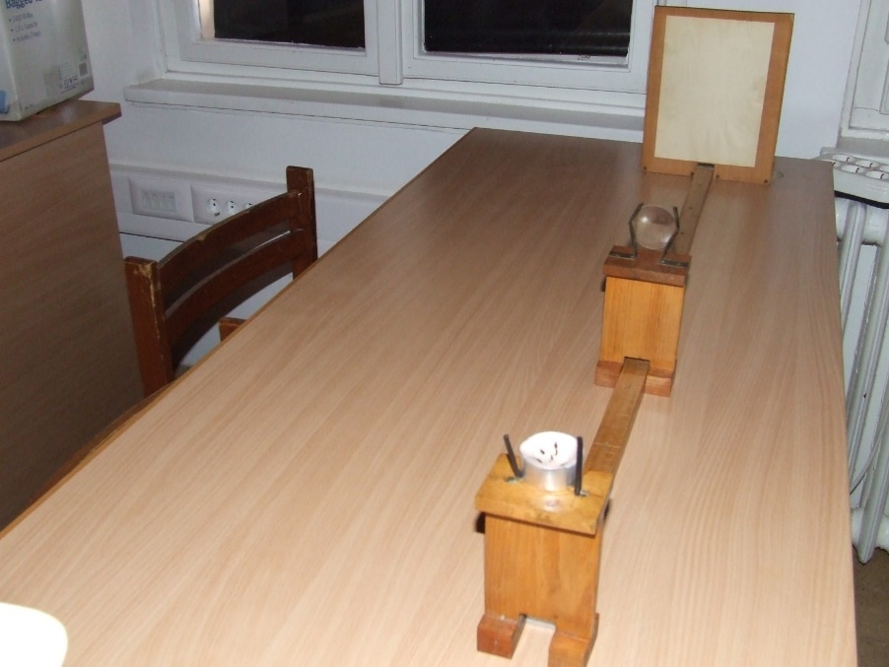

**16. Színképek és atomszerkezet – Bohr-modell**

**Feladat:**

Spektroszkóppal vizsgálja meg a gyertya, a neoncső, hagyományos izzó fényét! Az ábra alapján mutassa be Bohr atommodelljének legfontosabb jellemzőit a hidrogénatom esetében! Értelmezze a hidrogén vonalas színképét a Bohr-modell alapján!

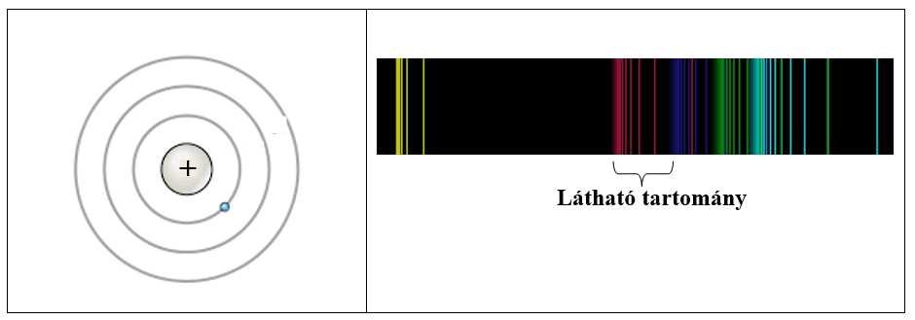

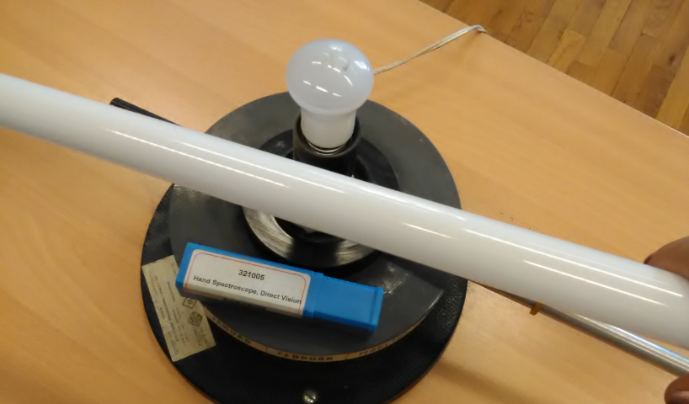

**A kísérlet leírása:**

Spektroszkóppal vizsgálja meg a lézer, a neoncső, a Nap, a gyertya fényét! Magyarázza el a látott színképet!

Javaslat a kísérlet értelmezésére:

-Magyarázza el a Bohr-elmélet alapján a spektroszkóp által mutatott képeket! Milyen energiájú fotonokat bocsát ki az atom?

-Mekkora egy foton energiája?

**17. Az atommag összetétele, radioaktivitás**

**Feladat:**

Elemezze az egy nukleonra jutó átlagos energia grafikont a tömegszám függvényében? Elemezze és értelmezze a mellékelt ábrán feltüntetett bomlási sort!

|  |  |
| --- | --- |
| **kötési energia** | C:\Users\Horányi Gábor\Desktop\nyári feladatok\érettségi - nyári projekt\mérések\közép\decay-series-for-uranium-23b.jpg |

Javaslat a kísérlet értelmezésére:

Hogyen változik az egy nukleonra jutó átlagos energia értékek a tömegszám függvényében? Megyik a legstabilabb atommag? Miért nem stabilak a kis atommagok? Miért nem stabilak a nagy atommagok? Mit jelölnek a számok a 2. grafikon vízszintes, illetve függőleges tengelyén? Mi a kiinduló elem és mi a végső (stabil) bomlástermék? Milyen bomlásnak felelnek meg a különböző irányú nyilak, hogyan változnak a jellemző adatok ezen bomlások során? Hány bomlás történik az egyik és hány a másik fajtából?

**18. Fotoeffektus**

**Feladat:** A kapott ábra alapján részletezze a fotoeffektus jelenségét! Mi történik a negatív töltésű elektroszkóppal, ha a rá szerelt cinklemezt megvilágítjuk látható fénnyel, aztán UV lámpával? Mi történik a pozitív töltésű elektroszkóppal, ha a rá szerelt cinklemezt megvilágítjuk látható fénnyel, aztán UV lámpával?

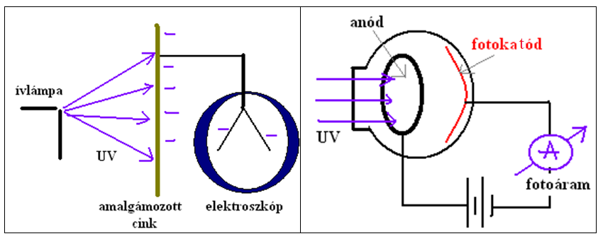

Javaslat a kísérlet értelmezésére:

Elemezze az összeállítást! Értelmezze a gondolatkísérletet! Mi látható az 1. ábrán? Mi figyelhető meg, ha látható fénnyel világítjuk meg az amalgámozott cinklemezt? Mi történik, ha UV fénnyel világítjuk? Ismertesse a fotocella működési elvét!

**19. A gravitációs mező – gravitációs kölcsönhatás**

**Feladat:**

Fonálinga lengésidejének mérésével határozza meg a gravitációs gyorsulás értékét!

*Szükséges eszközök:*

Fonálinga: legalább 30-40 cm hosszú fonálon kisméretű nehezék; stopperóra; mérőszalag; állvány.

**A kísérlet leírása:**

A fonálingát rögzítse az állványra, majd mérje meg a zsinór hosszát és jegyezze le! Kis kitérítéssel hozza az ingát lengésbe! Ügyeljen arra, hogy az inga maximális kitérése 20 foknál ne legyen nagyobb! Tíz lengés idejét stopperrel lemérve határozza meg az inga periódusidejét! Mérését ismételje meg még legalább négyszer! A mérést végezze el úgy is, hogy az inga hosszát megváltoztatja – az új hosszal történő mérést is legalább ötször végezze el!

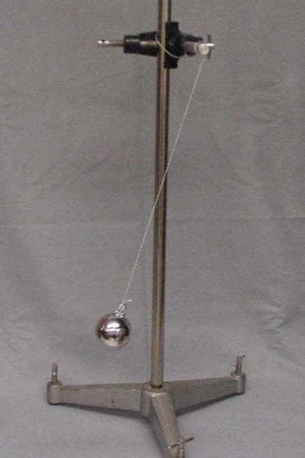 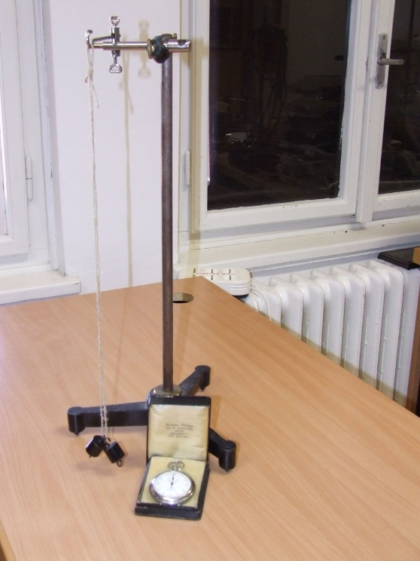

Javaslat a kísérlet értelmezésére:

Mitől függ a matematikai inga lengésideje? Melyik fizikai mennyiséget lehet megmérni segítségével? Melyik az a tényező, amely nem befolyásolja a mért periódusidőt? Mi okozhatja a mérési hibát? Hogyan pontosítható a mérés?

**20. Naprendszer**

**Feladat:**

Modellezze három gömb segítségével a Nap és Holdfogyatkozás jelenségét, valamint a Holdfázisokat!

*Szükséges eszközök:*

Földgömb (vagy labda); Kisebb golyó (Hold); lámpa (Nap);

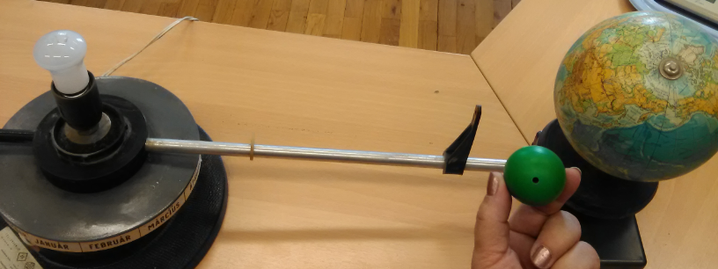

**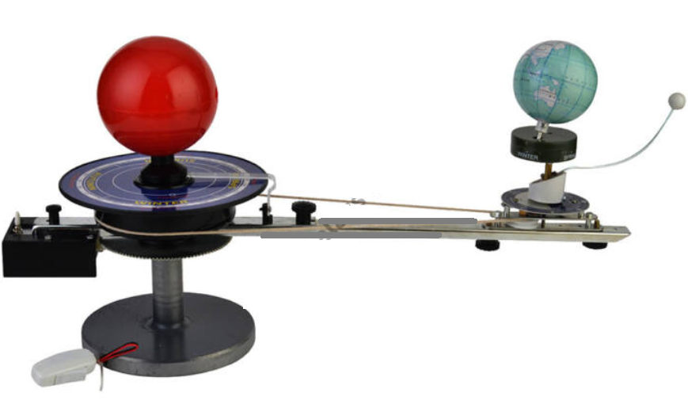**

**A feladat leírása:**

Elsőként mutassa be a modell segítségével a Napfogyatkozás jelenségét! Milyen sorrendben következik egymás után a Nap, Hold, Föld? Ezután mutassa be a Holdfogyatkozást is! Végül mutassa be a Holdfázisokat!

Javaslat a kísérlet értelmezésére:

-Jellemezze a Föld keringését a Nap körül, és a Hold keringését a Föld körül! Az átmérők és távolságok figyelembevételével értelmezze, miért képes a kisebb méretű Hold teljesen kitakarni a Napot az égen!

- Miért nincs minden újhold alkalmával Napfogyatkozás? Miért nincs minden telihold alkalmával Holdfogyatkozás?